SKARB PAŃSTWA PAŃSTWOWE GOSPODARSTWO LEŚNE LASY PAŃSTWOWE
NADLEŚNICTWO PRÓSZKÓW

Ogłoszenie o zamówieniu

Nr postępowania: SA.270.2.12.2022
Postępowania prowadzone na podstawie regulaminu wewnętrznego dla zamówień o wartości mniejszej niż 130 000 zł uchwalonego Zarządzeniem Nadleśniczego nr 2/2022 z dnia 10 stycznia 2022 r.

Podstawa prawna: Zarządzenie Nadleśniczego nr 2/2022 z dnia 10 stycznia 2022 r. w związku z art. 2 ust. 1 pkt 1 ustawy z dnia 11 września 2019 r. Prawo zamówień publicznych (Dz. U z 2021 r. poz. 1129 ze zm.)

PRZEDMIOT ZAMÓWIENIA:

„Rozbiórka dawnej osady mieszkalnej w Jaśkowicach”

Zamówienie realizowane ze środków własnych

Opracował:
Marek Jurkiewicz

Zatwierdzam:
p.o. Nadleśniczego Nadleśnictwa Prószków:
Marek Wojciuk

Prószków, sierpień 2022 r.

SPECYFIKACJA WARUNKÓW ZAMÓWIENIA
Spis treści
1. ZAMAWIAJĄCY 2
2. TRYB UDZIELANIA ZAMÓWIENIA 2
3. OPIS PRZEDMIOTU ZAMÓWIENIA 2
4. TERMIN WYKONANIA ZAMÓWIENIA 3
5. WARUNKI UDZIAŁU W POSTĘPOWANIU I PODSTAWY WYKLUCZENIA Z POSTĘPOWANIA 4
6. INFORMACJE O OŚWIADCZENIACH I DOKUMENTACH SKŁADANYCH WRAZ Z OFERT 4
7. WADIUM 4
8. TERMIN ZWIĄZANIA OFERTĄ WYNOSI 15 DNI OD DNIA UPŁYWU TERMINU SKŁADANIA OFERT 5
9. ZABEZPIECZENIE NALEŻYTEGO WYKONANIA PRZEDMIOTU UMOWY 5
10. KRYTERIA OCENY OFERT 5
11. MIEJSCE I TERMIN SKŁADANIA OFERT 5
12. KONTAKT Z ZAMAWIAJĄCYM 5
13. ZAŁĄCZNIKI 6

ZAMAWIAJĄCY
Skarb Państwa Państwowe Gospodarstwo Leśne Lasy Państwowe Nadleśnictwo Prószków („Zamawiający”) reprezentowane przez p.o. Nadleśniczego Nadleśnictwa Prószków p. Marka Wojciuka, ul. Opolska 11 46-060 Prószków tel. 77 464 80 22, fax 77 464 80 22 e-mail: proszkow@katowice.lasy.gov.pl; adres Elektronicznej Skrzynki Podawczej ePUAP: /pgl_lp_0224/SkrytkaESP; strona internetowa prowadzonego postępowania: strona BIP zamawiającego: http://www.gov.pl/nadlesnictwo-proszkow/rozbiorka-w-jaskowicach

TRYB UDZIELANIA ZAMÓWIENIA
  - Postępowanie regulaminowe w trybie III o którym mowa w §1 Regulaminu w sprawie udzielania zamówień publicznych na usługi, dostawy, roboty budowlane o wartości nie przekraczającej kwoty przewidzianej w art. 2 ust. 1 pkt. 1 ustawy z dnia 11 września 2019 r. Prawo zamówień publicznych (dalej PZP) przez Państwowe Gospodarstwo Leśne Lasy Państwowe Nadleśnictwo Prószków stanowiącego załącznik nr 1 do Zarządzenia Nadleśniczego nr 2/2022 z dnia 10 stycznia 2022 r.
  - Zamawiający przewiduje wybór najkorzystniejszej oferty z możliwością prowadzenia negocjacji cen ofertowych.

OPIS PRZEDMIOTU ZAMÓWIENIA
  - Przedmiotem zamówienia są roboty budowlane w zakresie rozbiórki dawnej osady leśnej w Jaśkowicach, przy ul. Opolskiej 42. Szczegółowa lokalizacja została przedstawiona na poniższych grafikach.
  - Roboty rozbiórkowe należy prowadzić w oparciu o wydaną Decyzję Starosty opolskiego nr 73/R/2022 z dnia 22 sierpnia 2022 r. znak: BOŚ.6741.83.2022.KFC, obowiązujące przepisy ustawy z dnia 7 lipca 1994 r. Prawo budowle wraz z aktami wykonawczymi, wiedzę techniczną i zgodnie z zasadami sztuki budowlane.
  - W ramach zamówienia Wykonawca wykona:
- oznakowanie i zabezpieczenie terenu rozbiórki;
- rozbiórkę obiektów budynków gospodarczych zgodnie z opisem robót rozbiórkowych pod kierownictwem osoby posiadającej uprawnienia budowlane w specjalności pozwalającej na prowadzenie przedmiotowych robót rozbiórkowych;
- częściową rozbiórkę ogrodzenia;
- wywiezienie odpadów pozostałych po rozbiórce;
- niwelacje terenu w miejscach rozebranych budynków z zasypaniem powstałych otworów gruntem naturalnym;
- geodezyjną inwentaryzację powykonawczą;
- uporządkowanie terenu po rozbiórkach.
  - Wykonawca jest zobowiązany do prowadzenia dziennika budowy (dziennika rozbiórki) wydanego przez organ aab, dostarczonego przez Zamawiającego.
  - Szczegółowy opis robót zawarto w dokumentacji robót – załącznik nr 4.
  - Lokalizacja robót: Jaśkowice, ul. Opolska 42, gmina Prószków, powiat opolski, województwo opolskie. Działka ew. gruntu nr 133/6, 133/10, 133/7 k.m.2 obręb Jaśkowice.
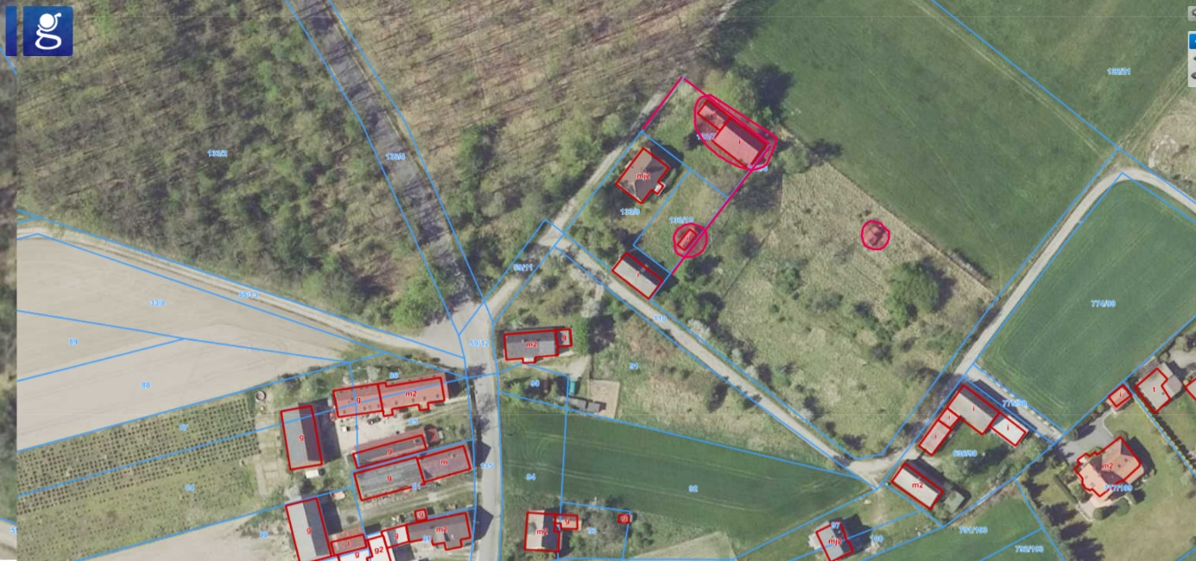
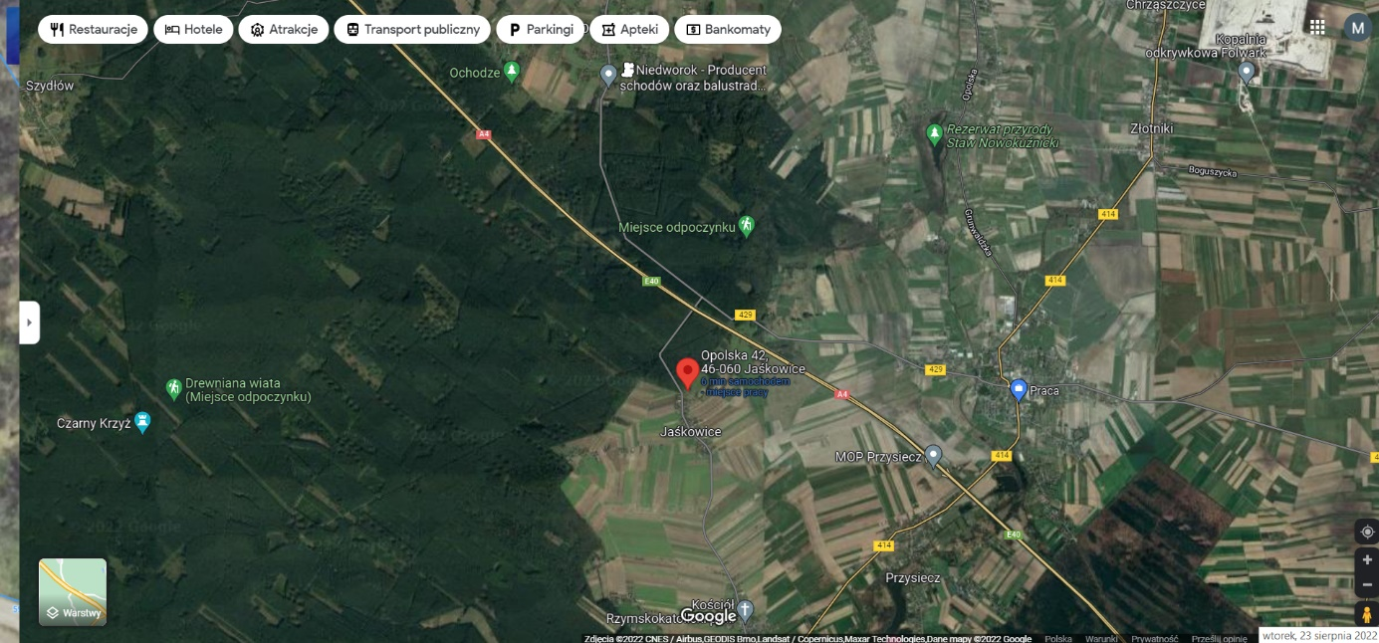

TERMIN WYKONANIA ZAMÓWIENIA
- Wymagany termin:
- wykonania robót budowlanych do jednego miesiąca od dnia zawarcia umowy;
- wykonania dokumentacji geodezyjnej powykonawczej wraz z dokonaniem zgłoszenia Staroście Opolskiemu wniosku o dokonanie zmian w ewidencji gruntów i budynków do dwóch miesięcy od dnia zawarcia umowy. ‘
- dostarczenia Zamawiającemu kopii wniosku o którym mowa w ptk 2) z dowodem doręczenia Staroście Opolskiemu wraz z inwentaryzacją geodezyjną do 5 dni od dnia złożenia wniosku.

WARUNKI UDZIAŁU W POSTĘPOWANIU I PODSTAWY WYKLUCZENIA Z POSTĘPOWANIA
  - W postępowaniu może wziąć udział Wykonawca, który:
- posiada odpowiedni potencjał techniczny i ekonomiczny (zasoby ludzkie, sprzętowe i finansowe) umożliwiające zrealizowanie przedmiotu zamówienia;
- w przeciągu pięciu lat licząc od dnia terminu składania ofert zrealizował przynajmniej dwie roboty budowlane polegające na rozbiórkach obiektów budowlanych o wartości każdej z robót nie mniejszej niż 50 000 zł netto;
- dysponuje lub będzie dysponować osobą posiadającą uprawnienia budowlane w specjalności umożliwiającej objęcie stanowiska Kierownika budowy (Kierownika robót rozbiórkowych) w myśl przepisów ustawy prawo budowlane.
Ocena spełniania warunków udziału w postępowaniu dokonana zostanie zgodnie z formułą „spełnia”/„nie spełnia”, w oparciu o informacje zawarte w dokumentach i oświadczeniach, o których mowa w rozdziale 6.
  - Zamawiający wykluczy z postępowania Wykonawcę wobec którego zajdą przesłanki wykluczenia o których mowa w art. 108 PZP i art. 7 ustawy z dnia 13 kwietnia 2022 r. o szczególnych rozwiązaniach w zakresie przeciwdziałania wspieraniu agresji na Ukrainę oraz służących ochronie bezpieczeństwa narodowego:

INFORMACJE O OŚWIADCZENIACH I DOKUMENTACH JAKIE WYKONAWCA SKŁADA WRAZ Z OFERTĄ NA POTWIERDZENIE WARUNKÓW UDZIAŁU W POSTĘPOWANIU I BRAKU PODSTAW WYKLUCZENIA Z POSTĘWANIA
  - Wykonawca biorący udział w postępowaniu w terminie składania ofert o którym mowa w rozdziale 11 składa wraz z formularzem oferty – załącznik nr 1:
- kosztorys ofertowy;
- wykaz robót budowlanych o których mowa w punkcie 5.1. ppkt 2) wraz z referencjami lub innymi dowodami wskazującymi na rzetelne wykonanie tych robót. Referencje lub inne dokumenty powinny zawierać co najmniej nazwę zamawiającego, rodzaj przeprowadzonych robót, okres przeprowadzenia robót, wartość netto robót. – załącznik nr 2;
- zaświadczeń, o których mowa w art. 12 ust. 7 ustawy prawo budowlane wraz z kopiami decyzji o nadaniu uprawnień budowlanych w odpowiedniej specjalności;
- pełnomocnictwo lub inny dokument wskazujący na uprawnienia reprezentanta Wykonawcy do składania oświadczeń woli w zakresie niniejszego postępowania w imieniu Wykonawcy;

WADIUM
Zamawiający nie wymaga wniesienia wadium

TERMIN ZWIĄZANIA OFERTĄ WYNOSI 15 DNI OD DNIA UPŁYWU TERMINU SKŁADANIA OFERT

ZABEZPIECZENIE NALEŻYTEGO WYKONANIA PRZEDMIOTU UMOWY
  - Zamawiający będzie żądał od wykonawcy, którego oferta zostanie wybrana jako najkorzystniejsza, wniesienia najpóźniej w dniu podpisania umowy zabezpieczenia należytego wykonania umowy w wysokości 5% kwoty łącznej na daną część zamówienia podaną w ofercie.
  - Zabezpieczenie może być wniesione, według wyboru wykonawcy, w jednej lub w kilku następujących formach:
- pieniądzu,
- poręczeniach bankowych lub poręczeniach spółdzielczej kasy oszczędnościowo kredytowej, z tym że zobowiązanie kasy jest zawsze zobowiązaniem pieniężnym;
- gwarancjach bankowych;
- gwarancjach ubezpieczeniowych;
- poręczeniach udzielanych przez podmioty, o których mowa w art. 6b ust. 5 pkt 2 ustawy z 9.11.2000 r. o utworzeniu Polskiej Agencji Rozwoju Przedsiębiorczości.
  - Zabezpieczenie wnoszone w pieniądzu Wykonawca wpłaca przelewem na rachunek bankowy BOŚ 64 1540 1229 2055 4601 7943 0002.
  - W trakcie realizacji umowy wykonawca może dokonać zmiany formy zabezpieczenia na jedną lub kilka form, o których mowa w pkt 19.2. Zmiana formy zabezpieczenia jest dokonywana z zachowaniem ciągłości zabezpieczenia i bez zmniejszenia jego wysokości.
  - Zamawiający dokona zwrotu zabezpieczenia należytego wykonania umowy w terminie 30 dni od dnia wykonania zamówienia i uznania przez zamawiającego za należycie wykonane;

KRYTERIA OCENY OFERT
  - Zamawiający uzna za najkorzystniejszą, ofertę zawierającą najniższą cenę brutto wyrażoną w złotych, spośród ofert Wykonawców spełniających warunki udziału w postępowaniu i niepodlegających wykluczeniu.
  - Zamawiający zastrzega sobie prawo do wyboru najkorzystniejszej oferty spełniającej wymogi niniejszego postępowania bez przeprowadzenia negocjacji.
  - Zamawiający udzieli zamówienia Wykonawcy oferującemu najniższą cenę.
  - Zamawiający zastrzega sobie prawo do unieważnienia postępowania jeżeli zawarcie umowy na dane zamówienie publiczne przekracza możliwości finansowe zamawiającego lub zawarcie takiej umowy stało się zbędne z punktu widzenia interesu zamawiającego

MIEJSCE I TERMIN SKŁADANIA OFERT
  - Oferty należy składać do dnia 9 września 2022 r. do godziny 10:00 elektronicznie na adres poczty elektronicznej proszkow@katowice.lasy.gov.pl.
  - Zaleca się aby sporządzone i podpisane dokumenty należy skompresować do formatu archiwum „zip”. Plik archiwum należy opatrzyć podpisem „oferta (nazwa wykonawcy)”. E-mail z ofertą należy zaatutować „oferta na rozbiórki”. Powyższe oznaczenie plików oraz tytułu wiadomości pozwolą na prawidłowe postępowanie z nadesłanymi plikami.
  - Za ofertę skutecznie wniesioną uznaje się ofertę która w terminie wskazanym w punkcie 11.1 SWZ wpłynie na skrzynkę e-mail Zamawiającego.

KONTAKT Z ZAMAWIAJĄCYM
p. Marek Jurkiewicz – ref. ds. budowlanych i zamówień publicznych tel.: +48 77 464 80 22, 696 446 107 e-mail: marek.jurkiewicz@katowice.lasy.gov.pl

ZAŁĄCZNIKI
KLAUZULA INFORMACYJNA DOTYCZĄCA PRZETWARZANIA DANYCH OSOBOWYCH
Załącznik nr 1 | formularz oferty
Załącznik nr 2 | wykaz robót
Załącznik nr 3 | wzór umowy
Załącznik nr 4 | dokumentacja robót

